屏幕适配

插件：ScreenMatch

1. 在Android Studio中安装ScreenMatch插件，如图：

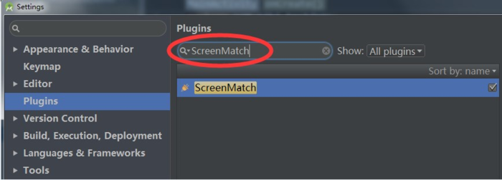

1. 执行生成  
   插件安装好后，在项目的任意目录或文件上右键，选择ScreenMatch选项。如图：

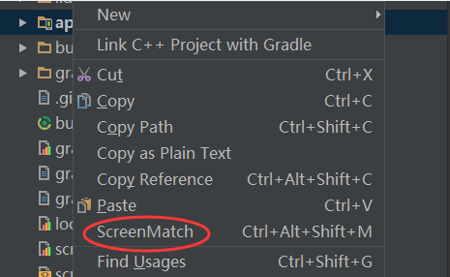

然后选择在哪个module下执行适配。  
即基于哪个module下的res/values/dimens.xml文件作为基准dimens.xml文件，生成的其他尺寸dimens.xml文件放在哪个module下。

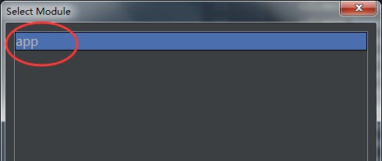

点击确定就会执行生成命令，如下代表生成成功。

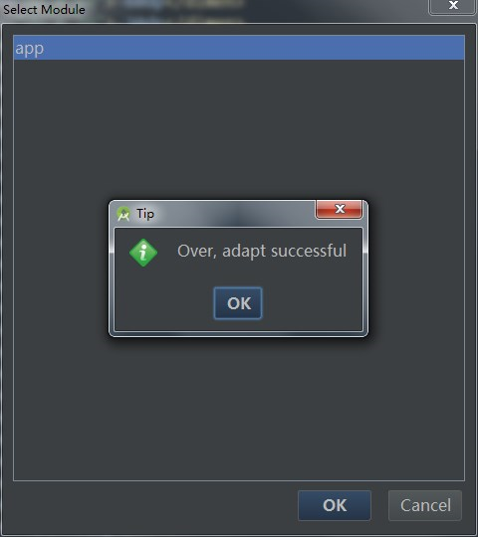

然后再看看res目录下会自动生成一堆dimens.xml文件，如下：

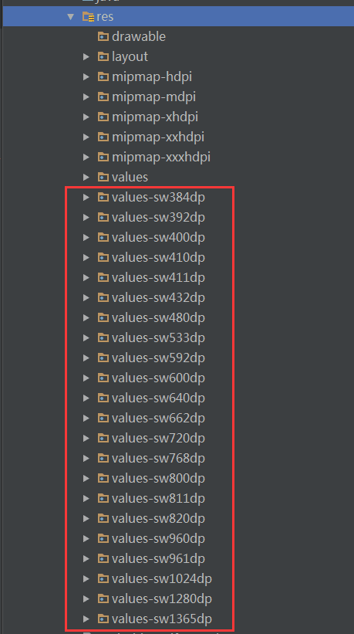

通过上面的步骤就已经生成了所有设备对应的dimens.xml文件。

因为默认生成的是下列最小宽度dp的dimens.xml文件  
384,392,400,410,411,480,533,592,600,640,662,720,768,800,811,820,960,961,1024,1280,1365，如果不需要或者需要增加某些dp值的dimens.xml文件，则需要修改配置文件，即screenMatch.properties文件（修改前先删除之前生成的全部dimens.xml文件）。配置文件在我们执行完成上面的命令后，会在项目的目录下自动生成，如下：

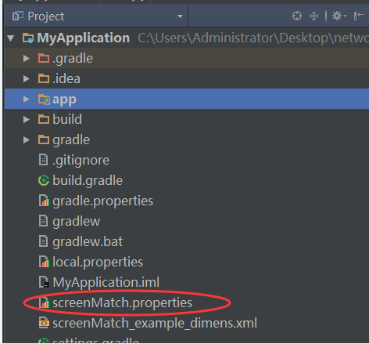

打开文件，修改下面的值即可。如下只需要适配384,392,400,410,411的值，不需要适配480,533,592,600,640,662,720,768,800,811,820,960,961,1024,1280,1365的值

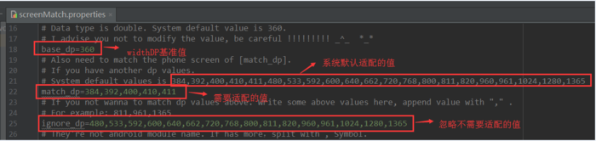

其中base_dp=360代表widthDP基准值，一般都是360dp，不建议更改，除非你对屏幕适配原理有深刻的见解。